/\* como se fosse um reset pra todos elemetos porque os navegadores tem margin e padding padrão; box sizing, nenhum elemento ultrapassa a caixa ; \*{ é pra todos os arquivos \*/

\* {

    margin: 0;

    padding: 0;

    box-sizing: border-box;

}

/\* Criando variavel dentro do arquivo \*/

:root {

    --vermelho: #e50914;

    --preta: #141414;

}

<https://fonts.google.com/>

PARA TER UMA COR DIFERENTE QUANDO PAIRA EM CIMA

header nav a:hover {

    color: #fff

}

Site para banco de dados

<https://www.themoviedb.org/?language=pt-BR>

/\* display flex usa o flexbox que alinha diferente os elementos;   justify alinha na horizontal: poderia usar end, space bettween (cria um espaço entre o primeiro tag do container e o segundo\*/

header .container {

    display: flex;

    align-items: center;

    justify-content: space-between;

identifica a função em função dos dispositivos para renderizar certo

<button role="button" class="botao">

                ASSISTIR AGORA

            </button>

            <button role="button" class="botao">

                MAIS INFORMAÇÕES

            </button>

Flex direction vem sempre por padrão “row” e o justufy sempre vai na mesma direção dela.

.filme-principal {

    font-size: 16px;

    background: linear-gradient(rgba(0, 0, 0, 0.50), rgba(0, 0, 0, 0.50)100%), url('/img/capa-house.jpg');

    height: 400px;

    background-size: cover;

    display: flex;

    flex-direction: column;

    justify-content: center;

    align-items: flex-start;

}

A div quando não é filho direto leva com padrão a configuração Block, filhos diretos levam a propriedade do pai

<main>

        <div class="filme-principal">

            <div class="container">

                <h3 class="titulo">HOUSE OF CARDS</h3>

                <p class="descricao">Nada pode impedir o político sem escrúpulos Frabnk Underwood de conquistar

                    Washington. Assista agora a nova tempora de House of cards que está imperdível.</p>

                <div class="botoes">

                    <button role="button" class="botao">

                        ASSISTIR AGORA

                    </button>

                    <button role="button" class="botao">

                        MAIS INFORMAÇÕES

                    </button>

                </div>

            </div>

        </div>

    </main>

Font awesome – tem ícones que não precisa ter eles baixados

<https://fontawesome.com/>

<script src="https://kit.fontawesome.com/b0d1aae6af.js" crossorigin="anonymous"></script>

#WRAPPER = ENVELOPAR

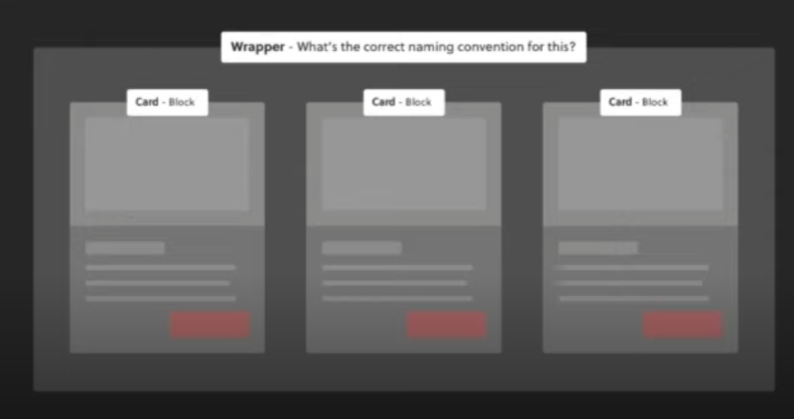

Jquery → é uma ferramenta

https://owlcarousel2.github.io/OwlCarousel2/